Anlage 1 – Anschreiben zum Antrag vom 04.02.2026
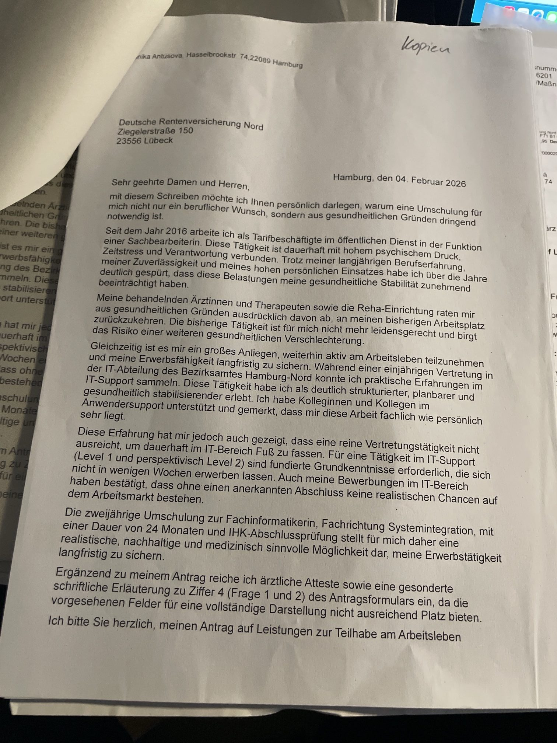

Anlage 2 – Formular Krankenkasse (TK): Antrag am 04.02.2026
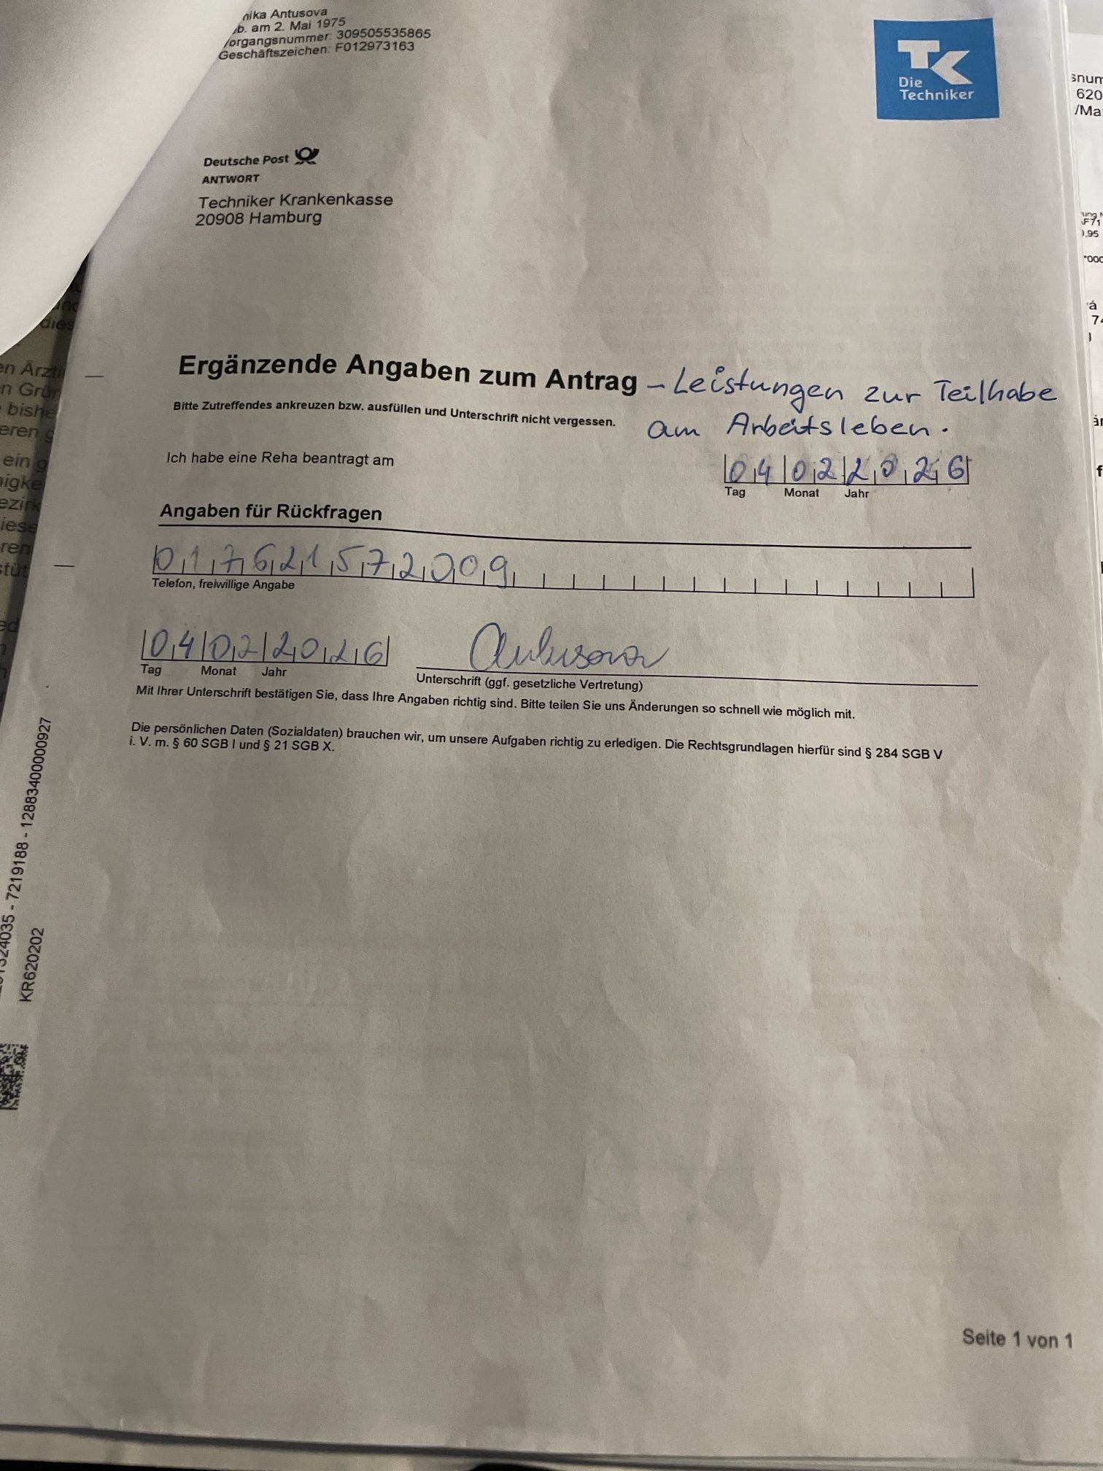

Anlage 3 – Antragsformular (G0100), Seite 9 – unterschrieben 04.02.2026
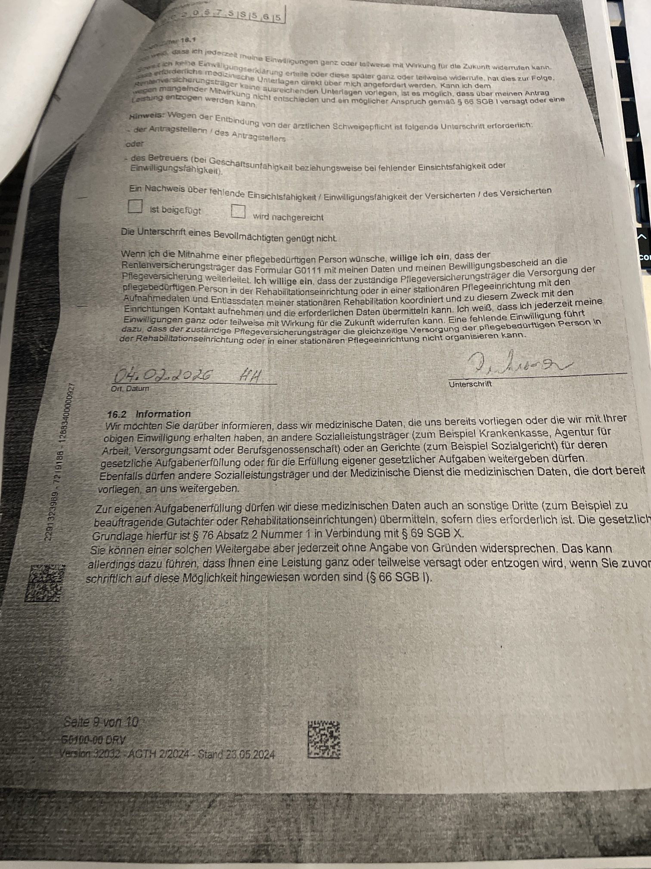

Anlage 4 – DRV-Bescheid (Ablehnung Umschulung) vom 11.03.2026, Seite 1
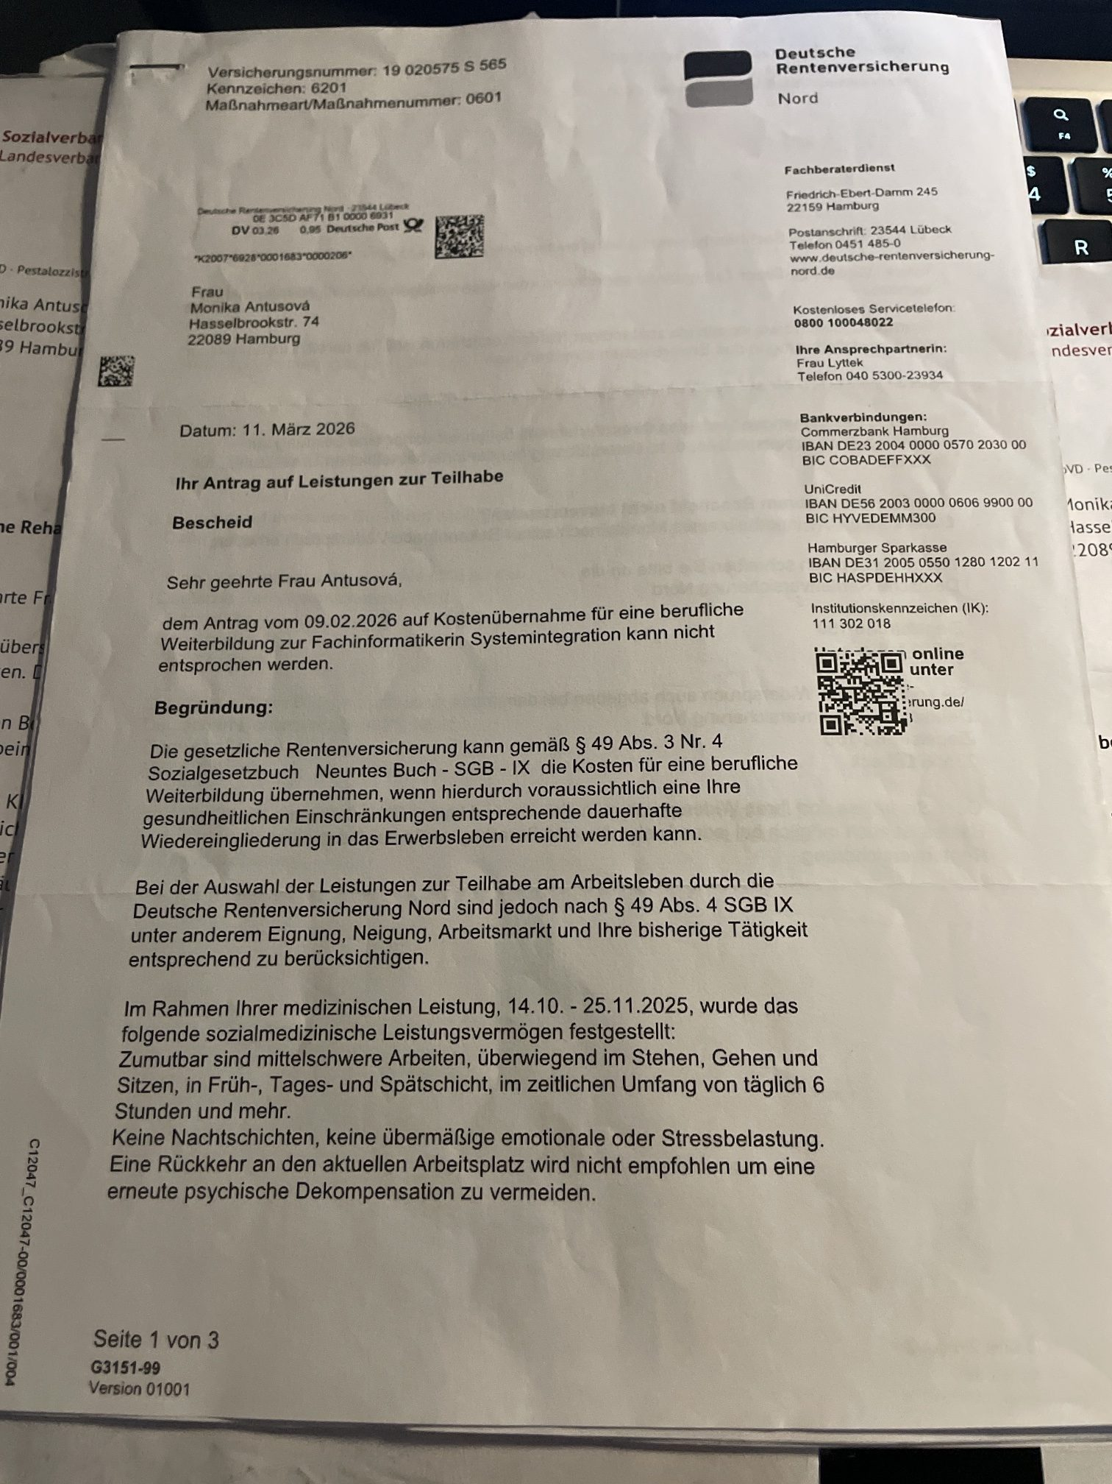

Anlage 5 – DRV-Bescheid (Ablehnung) vom 11.03.2026, Seite 2
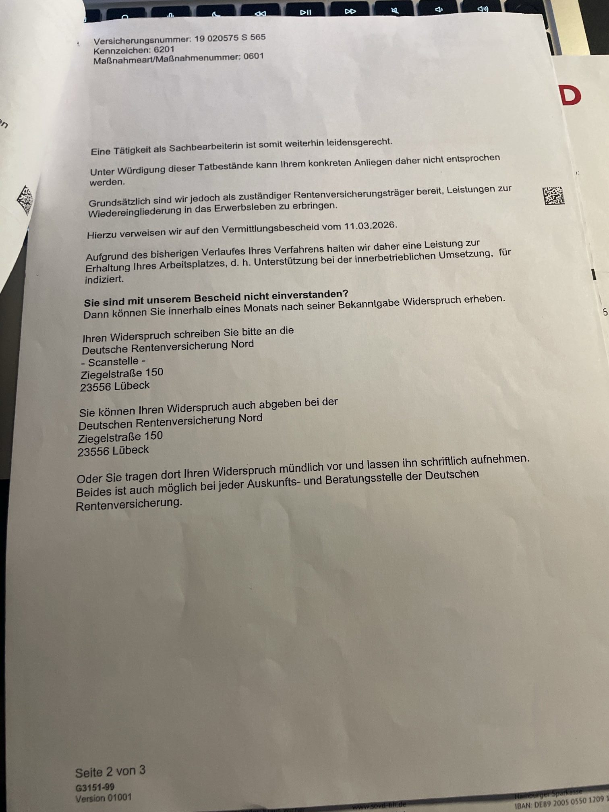

Anlage 6 – DRV-Vermittlungsbescheid vom 11.03.2026 (innerbetriebliche Umsetzung)
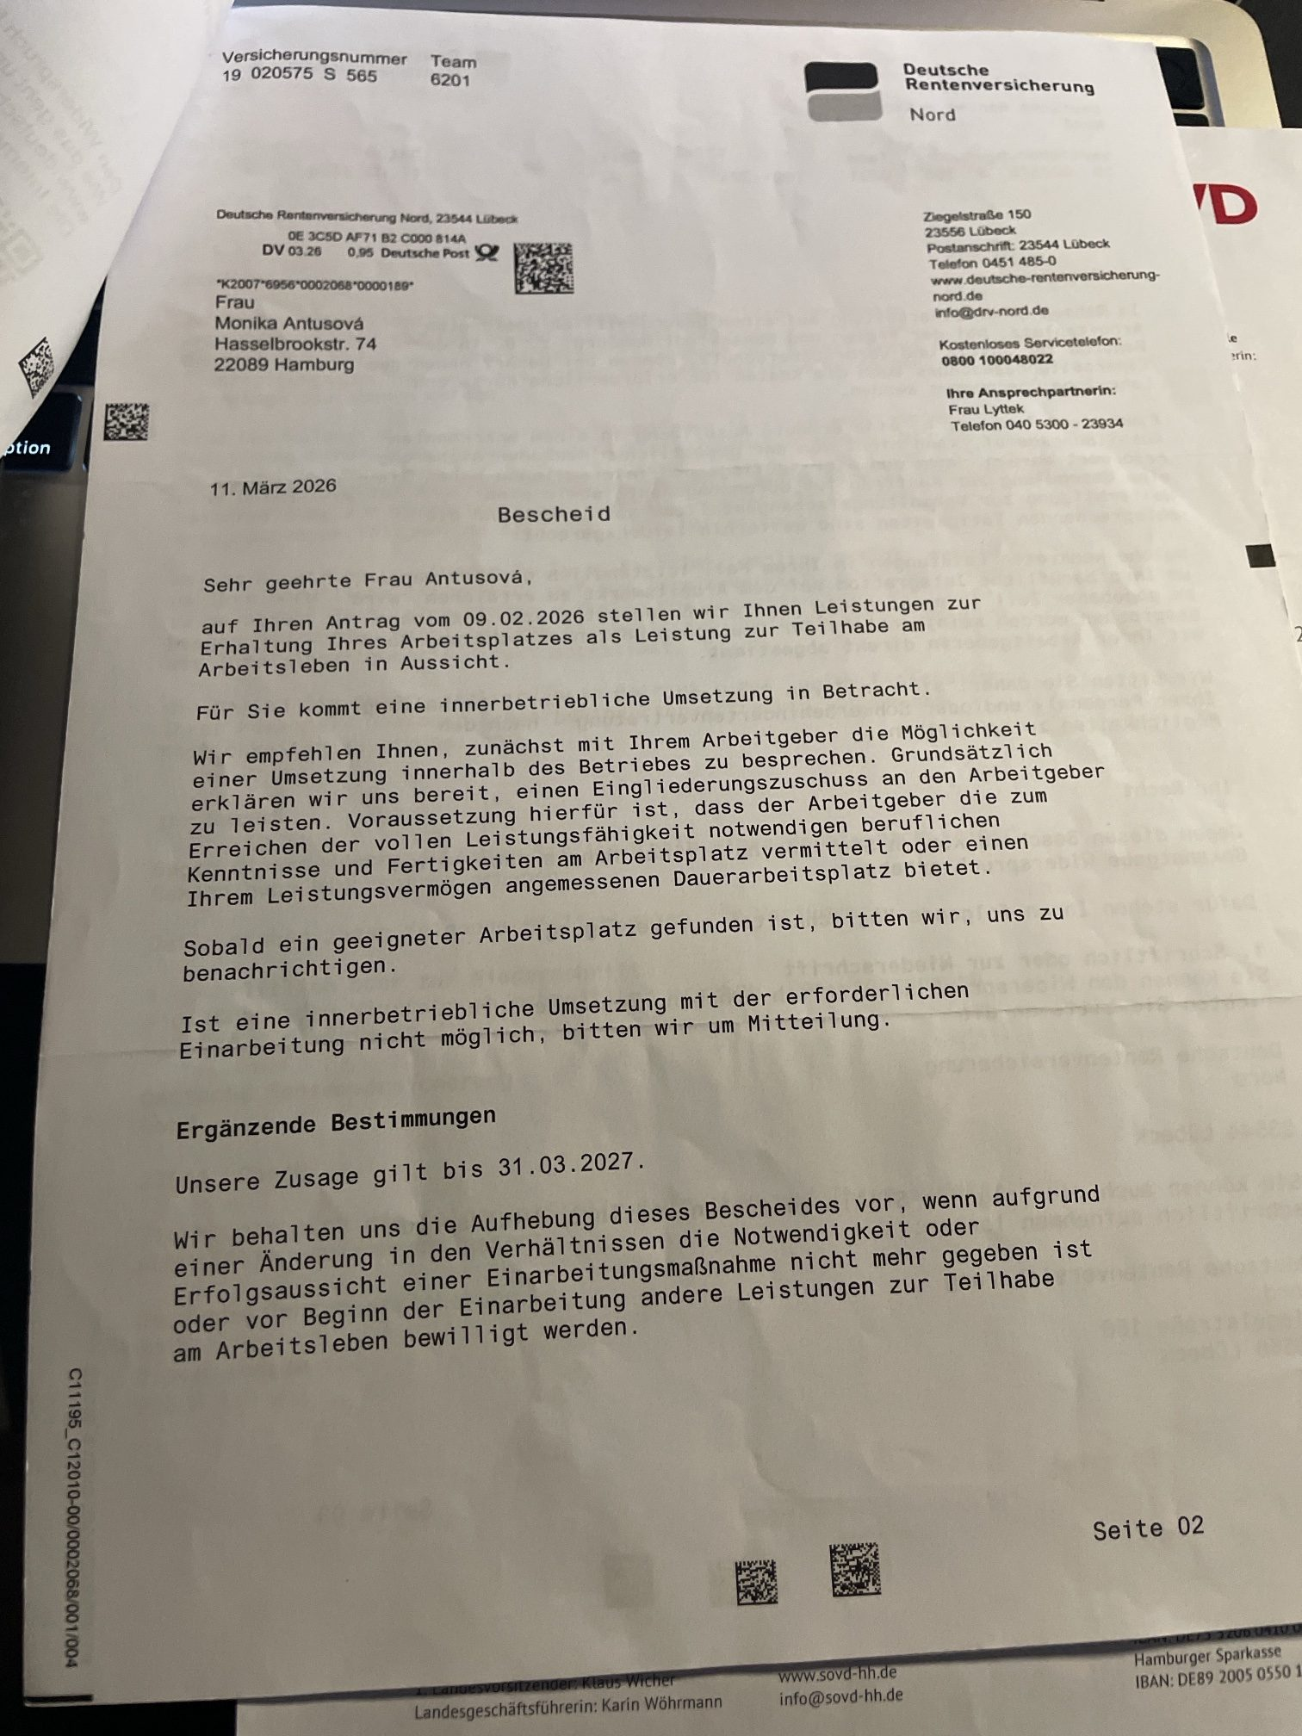

Anlage 7 – DRV-Vermittlungsbescheid vom 11.03.2026 – Zusätze
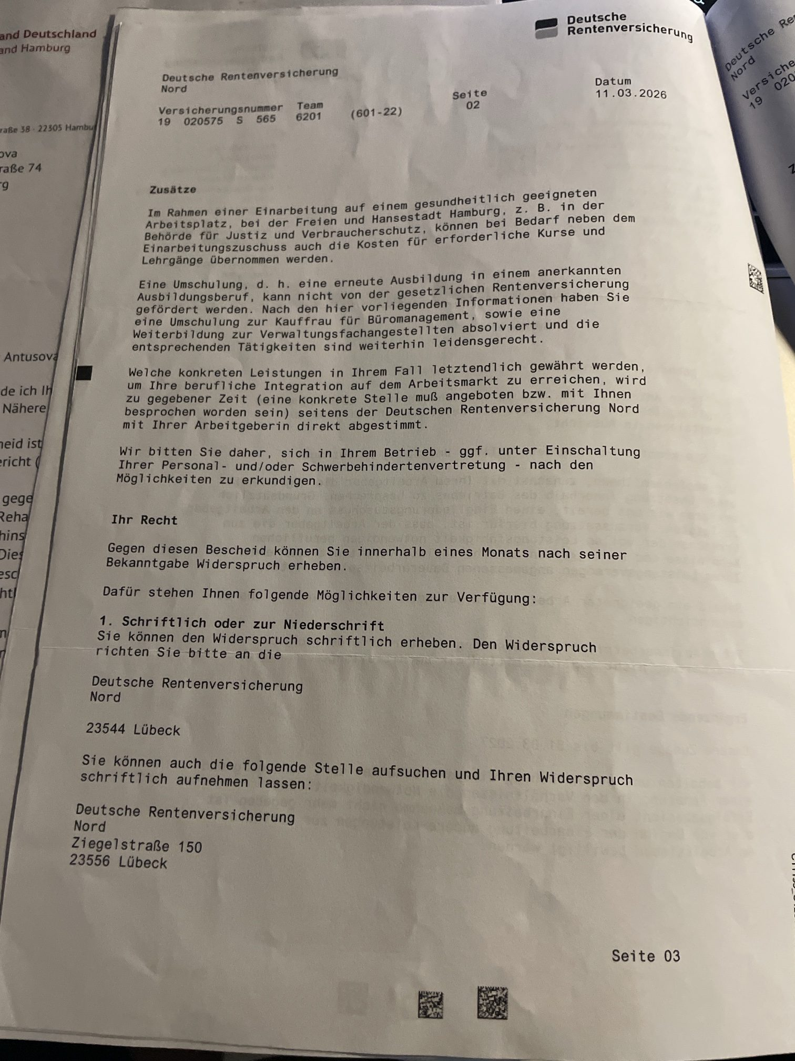

Anlage 8 – DRV-Vermittlungsbescheid vom 11.03.2026 – Rechtsbehelfsbelehrung
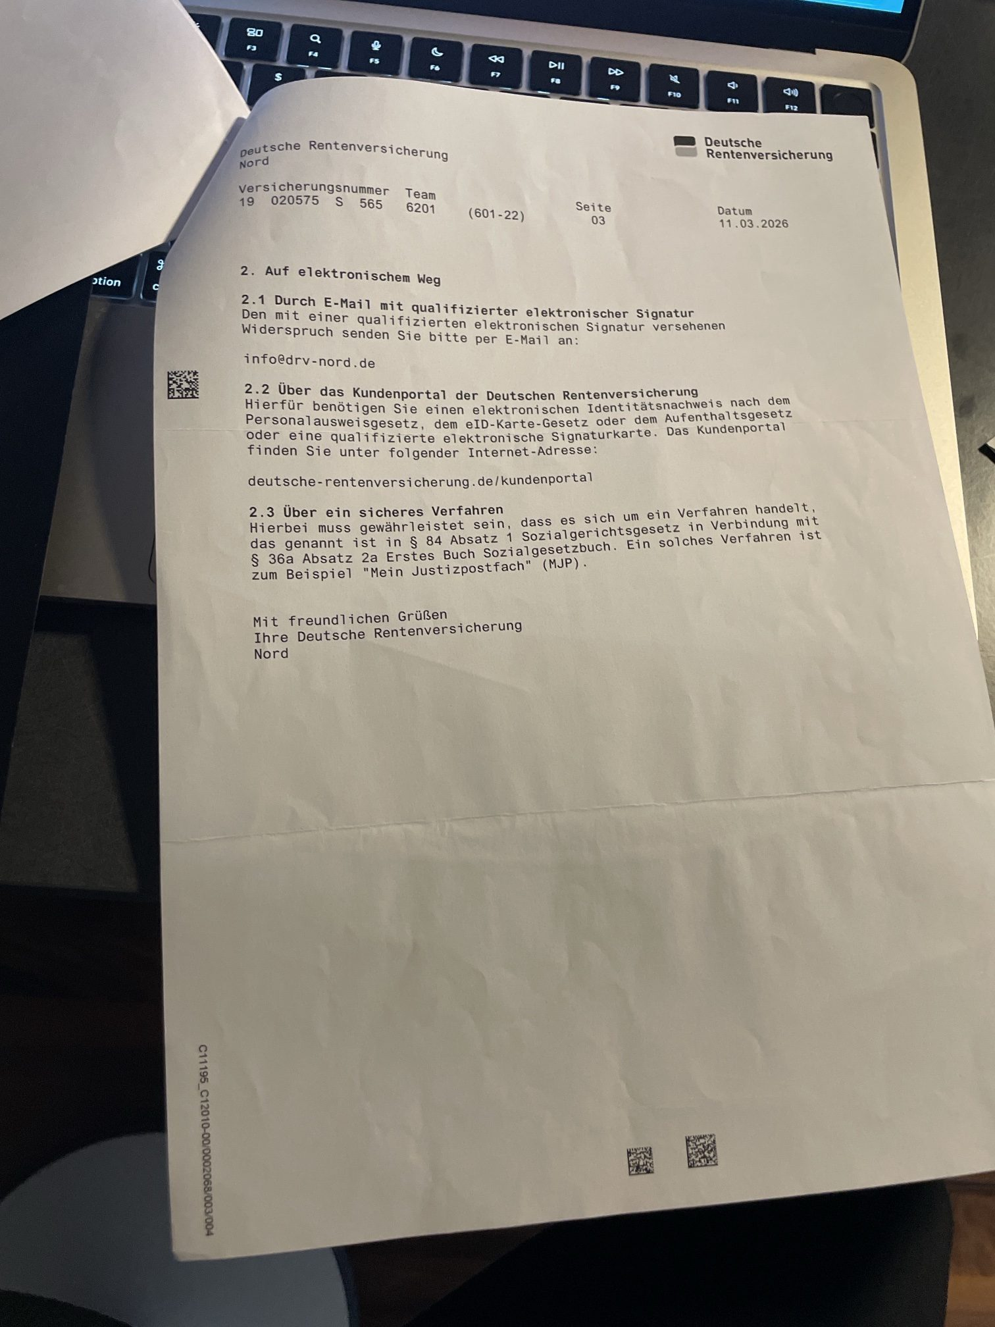

Anlage 9 – Widerspruch vom 23.03.2026 (per Einschreiben)
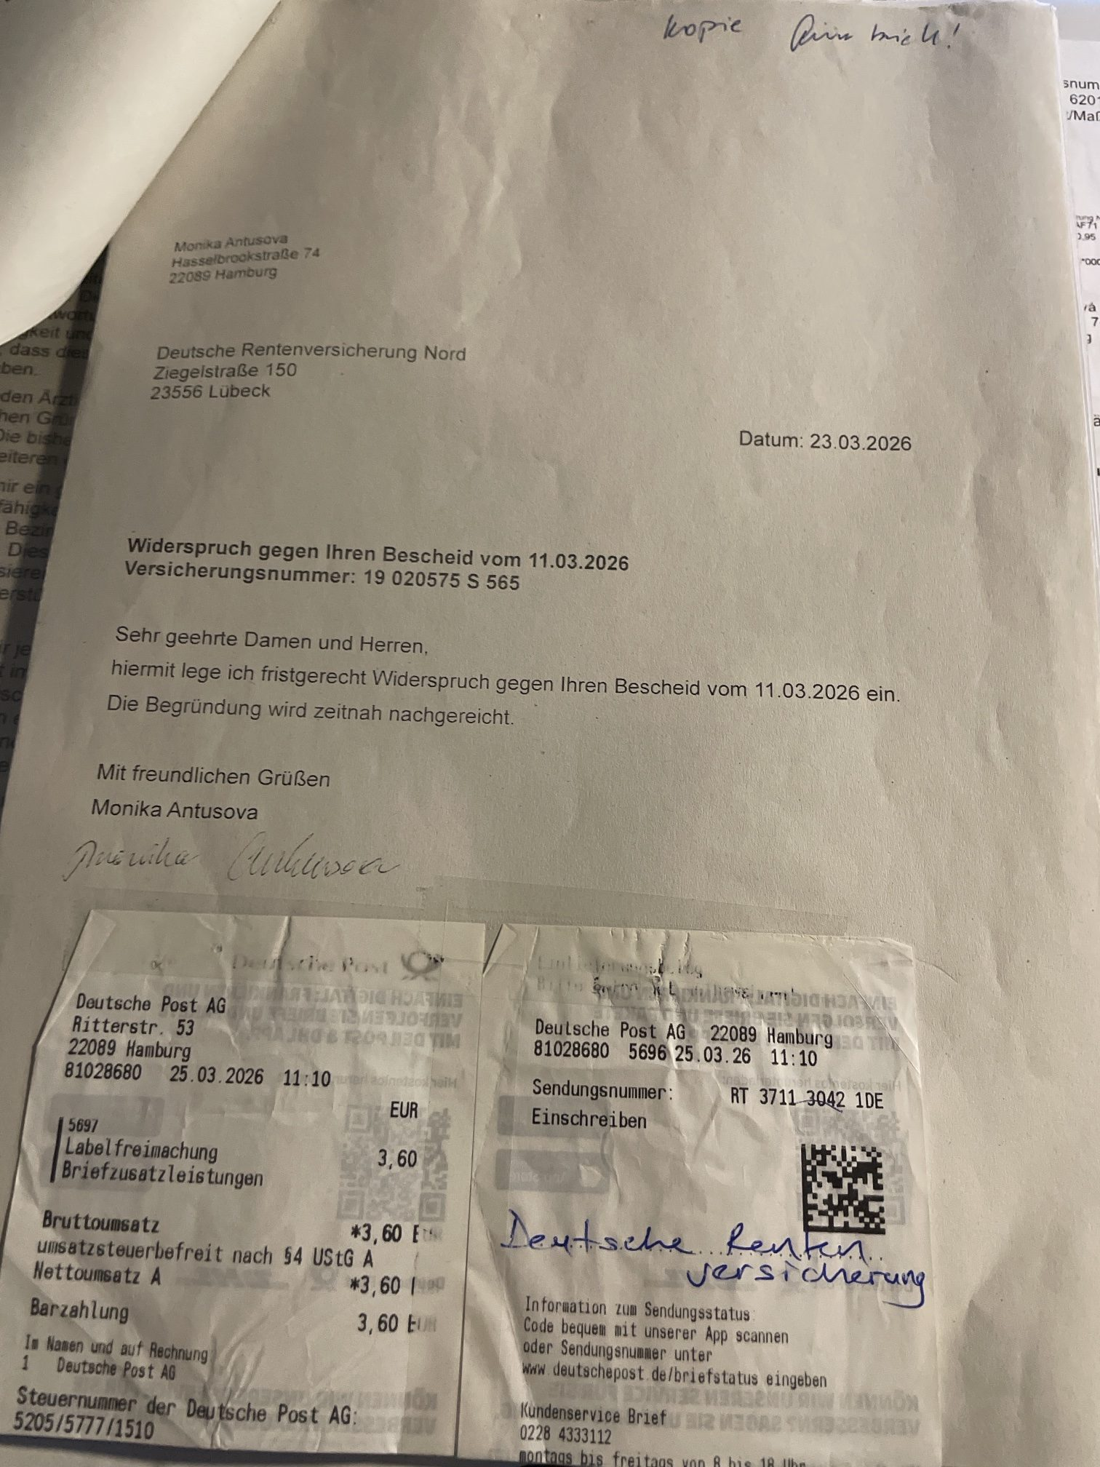

Anlage 10 – SoVD-Widerspruchsbegründung vom 27.03.2026, Seite 1
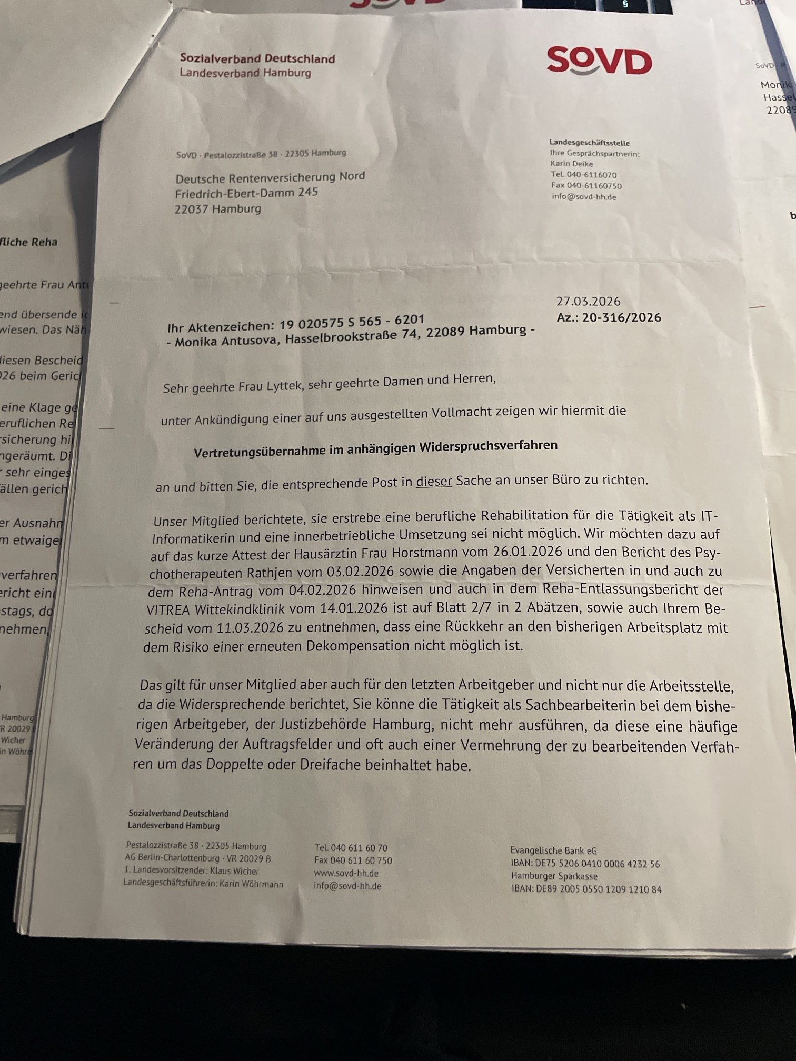

Anlage 11 – SoVD-Widerspruchsbegründung vom 27.03.2026, Seite 2
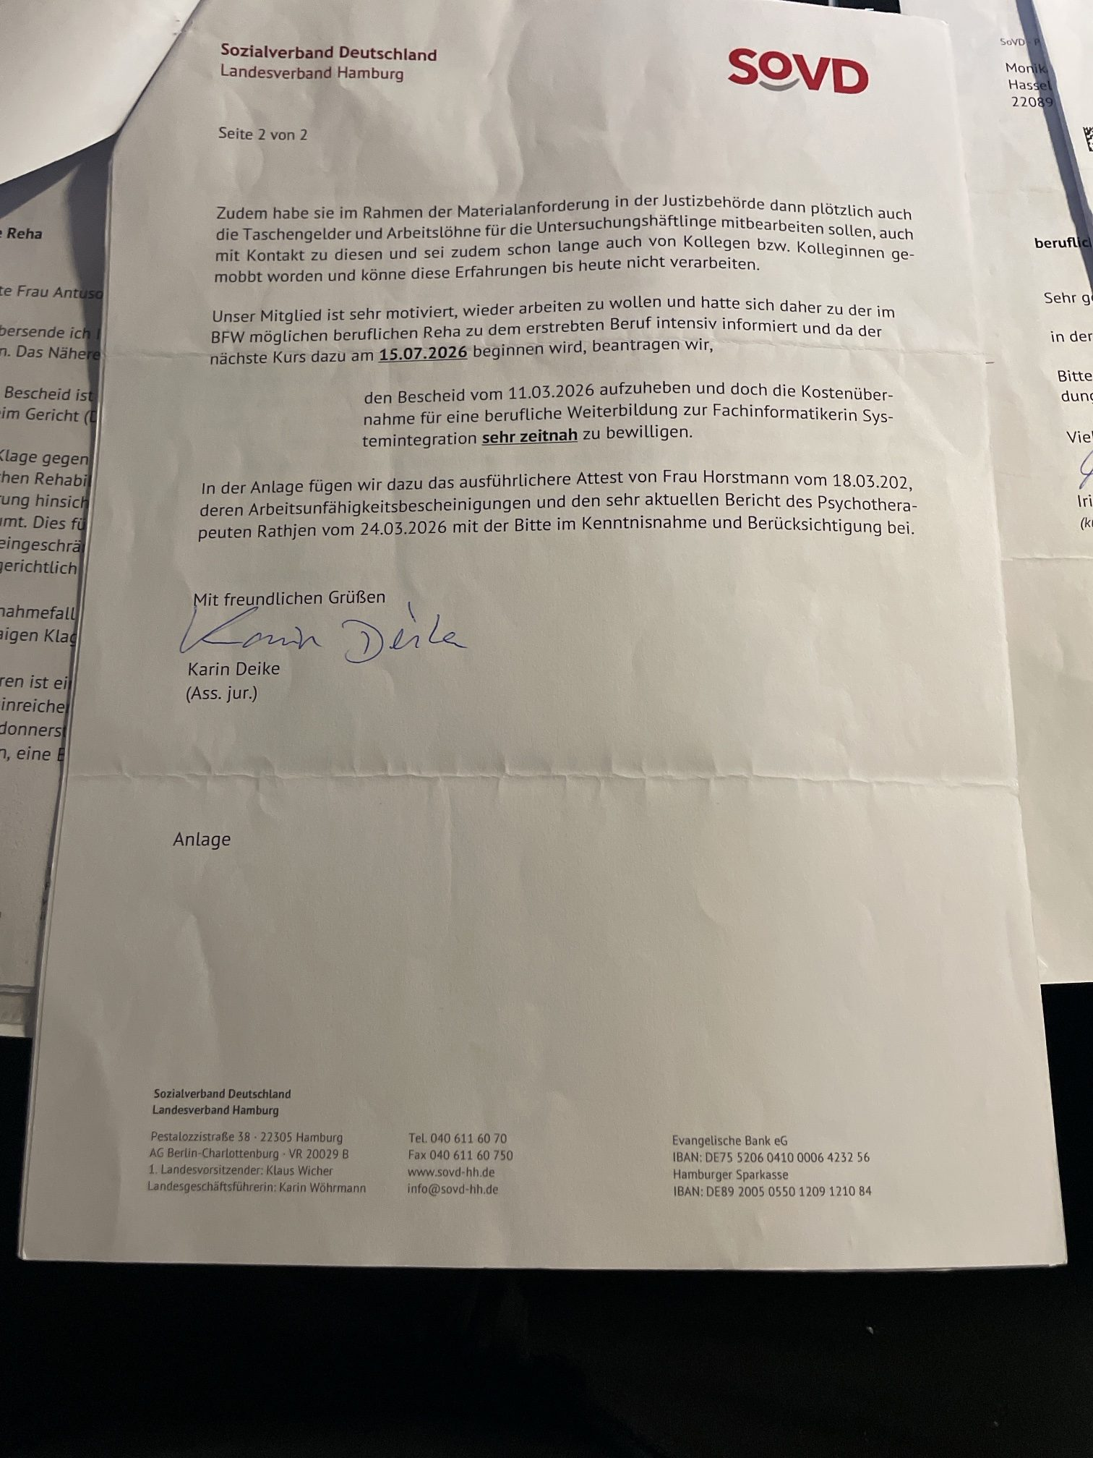

Anlage 12 – SoVD-Schreiben an Frau Antušová vom 27.03.2026
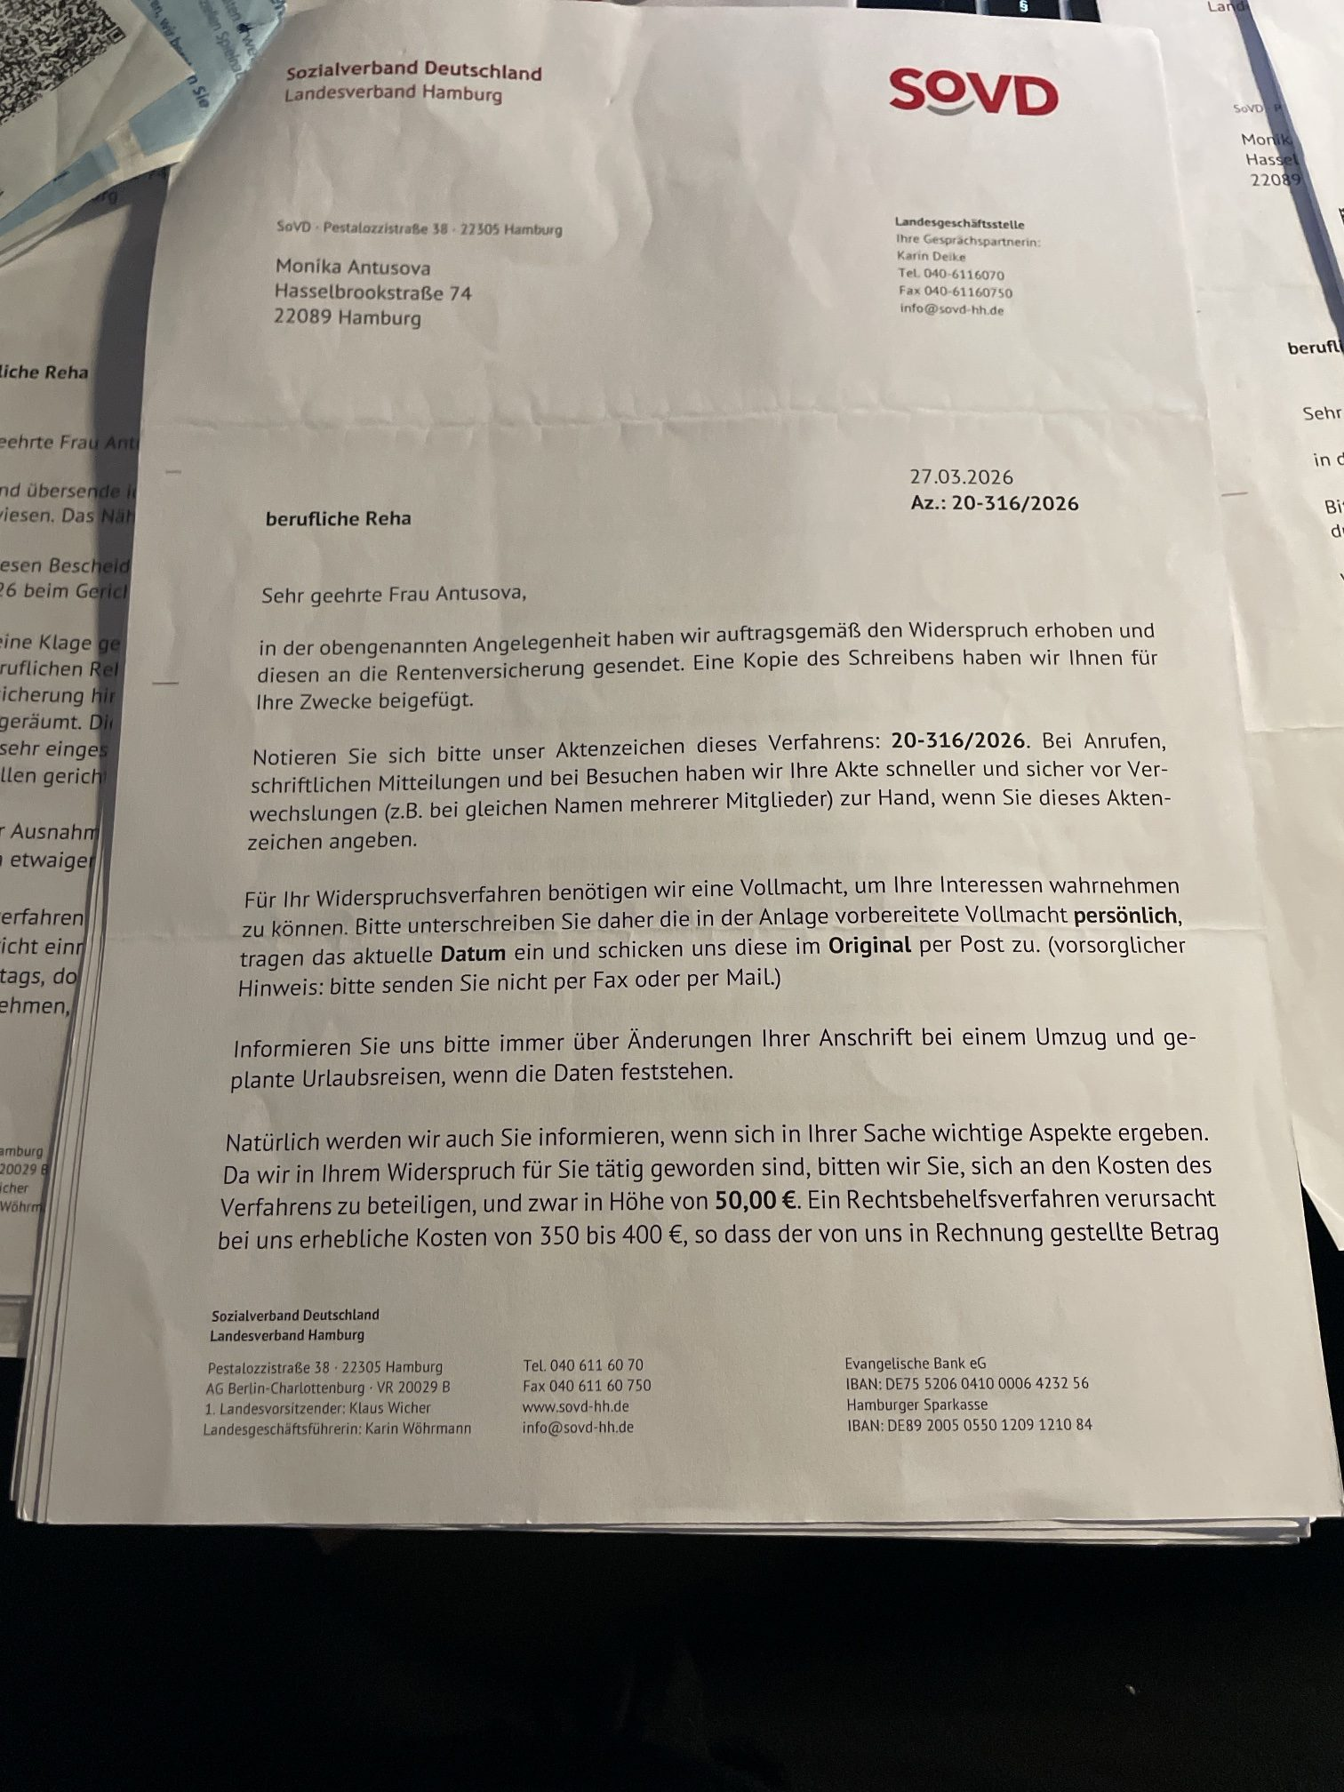

Anlage 13 – Vollmacht vom 02.04.2026
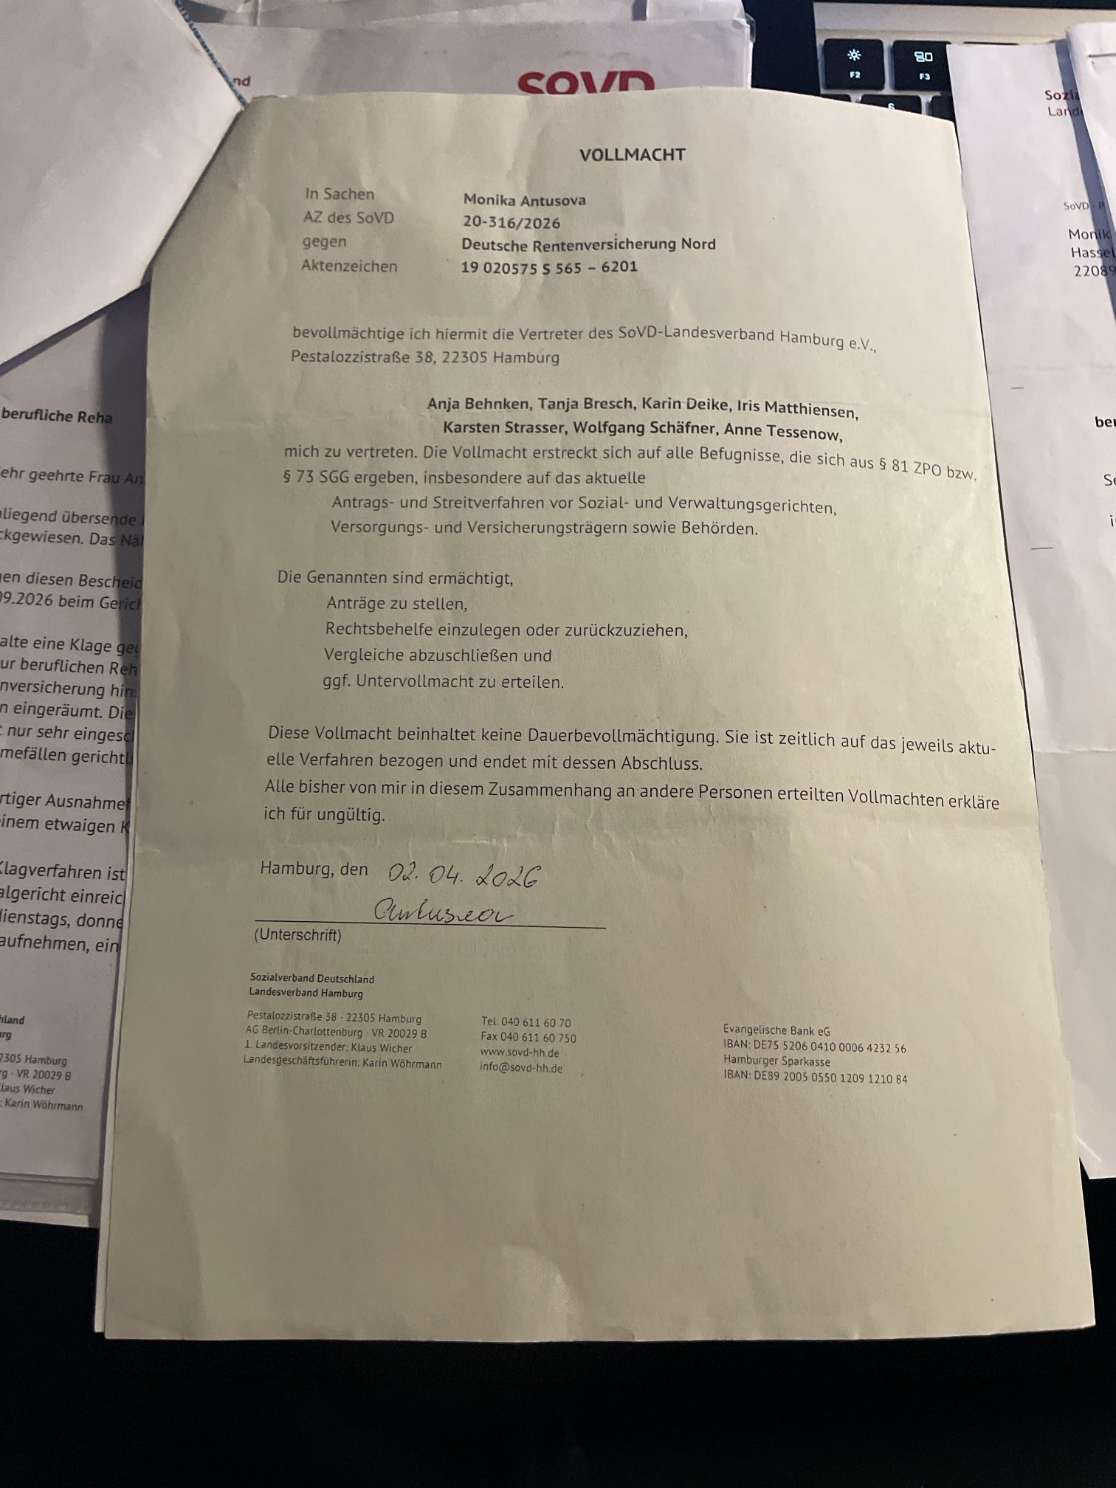

Anlage 14 – SoVD-Schreiben vom 09.04.2026
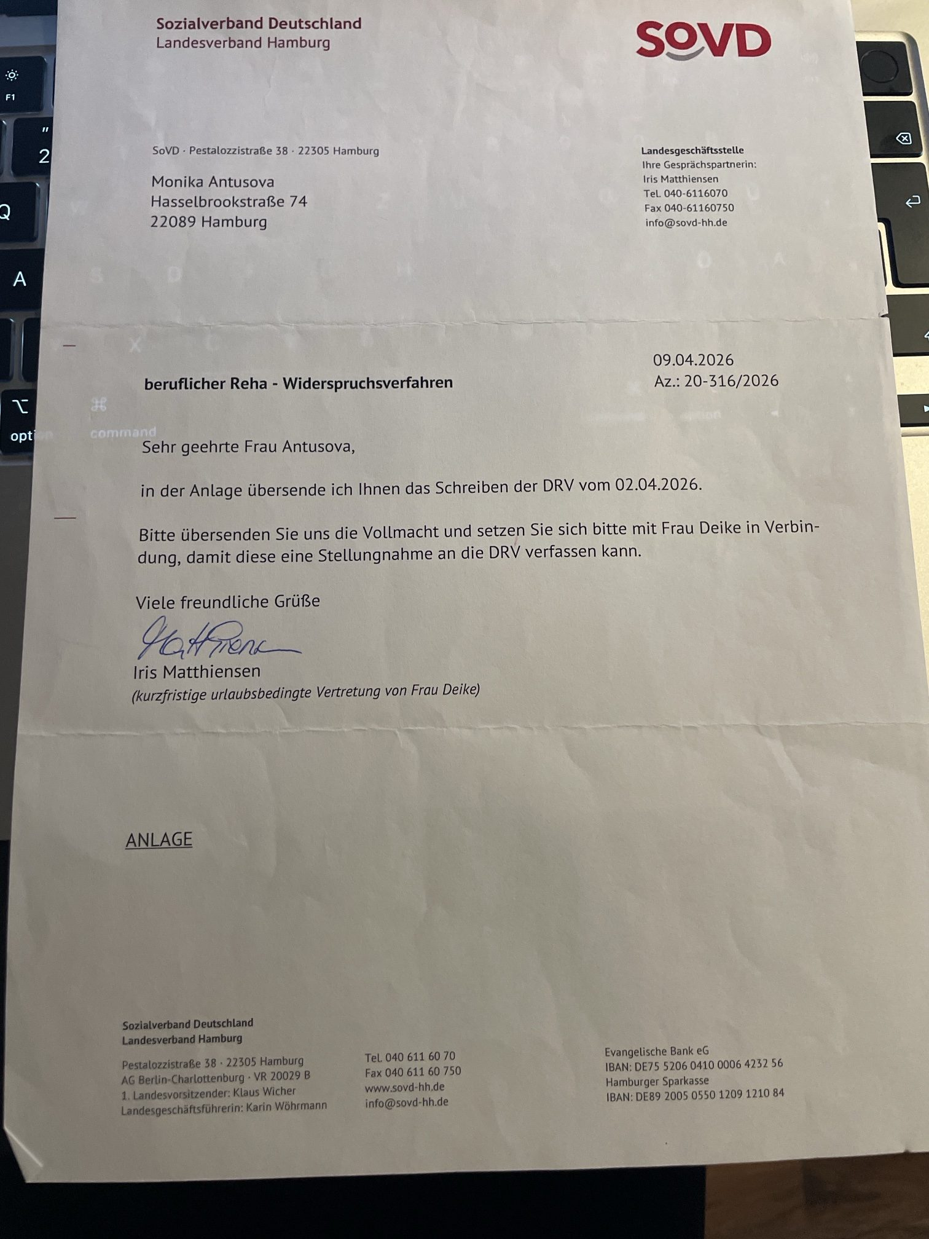

Anlage 15 – SoVD-ergänzende Begründung vom 09.06.2026


